 |  | Profession : LOGISTICIEN(NE)S |  |  | N°
Module |  |  | Année de programme
Informatique |  |  | 3ème année CFC / AFP
Nom | : ____________________________ |  |  | WORD  Exercice 14
Prénom | : ____________________________
Date | : ____________________________

Objectif
- Créer, modifier et supprimer une table des matières dans WORD.

Consigne
- Créer un nouveau style avec le nom « Paragraphe EX14 »
- Il est basé sur aucun style
- Ajouter un espacement de 12 pts après les paragraphes
- Ajouter un interligne d’au moins 20 pts
- Appliquer le style à tout le texte du document

- Appliquer le style « Titre » à « Rédiger un mémoire sous Word »

- Appliquer le style « Titre 1 » à :
- « Rédiger le contenu »
- « La présentation du document »
- « L’orthographe et la grammaire »
- « Les raccourcis pratiques »
- « Quelques remarques »

- Appliquer le style « Titre 2 » à :
- « L’utilisation de styles »
- « La table des matières »
- « Les puces et numéros de pages »
- « Notes de bas de page »
- « Les sauts de page »
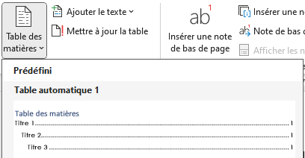
Table de matières
- Insérer la table des matières
  - Aller dans l’onglet « Références »
  - Cliquer sur « Table des matières »
  - Sélectionner un des modèles proposés

Mise en page
- Faire un saut de page après l’image
- Faire un saut de page après la table des matières

Pied de page
- Écrire à gauche « Rédaction mémoire »
- Écrire à droite la position automatique de la page avec le nombre total de pages
- Il n’y a pas de pied de page sur la première page

